本科毕业设计（论文）
基于SpringBoot+Vue与视觉识别的校园自习室预约管理系统

学 院：XX学院
专 业：计算机科学与技术
学生姓名：XXX
学 号：XXXXXXXXXXXX
指导教师：XXX 副教授
完成日期：2026年10月

摘 要
针对高校自习室普遍存在的占座现象严重、管理成本高、座位信息不透明等问题，本文设计并实现了一套基于SpringBoot+Vue与视觉识别的校园自习室预约管理系统。系统采用前后端分离架构：后端基于Spring Boot 3与MyBatis-Plus构建RESTful API，结合JWT无状态认证与BCrypt密码加密保障安全；前端采用Vue 3、Element Plus与ECharts实现座位可视化与统计报表；视觉识别服务基于Python与OpenCV的MOG2背景建模算法，通过冻结背景策略实现对静坐人与占座物品的持续检测，并与预约业务联动完成超时未签到违约判定、疑似占座提醒与离座释放。数据库层采用离散时段模型与生成列条件唯一索引，从根源上杜绝了同一座位或同一用户在同一时段的并发冲突。测试结果表明，系统功能完整、并发控制有效、视觉联动稳定，达到毕业设计要求。
关键词：自习室预约；Spring Boot；Vue 3；视觉识别；MOG2背景建模；JWT
Abstract
Aiming at the common problems in university self-study rooms, such as serious seat occupation, high management cost and opaque seat information, this paper designs and implements a campus self-study room reservation management system based on SpringBoot, Vue and visual recognition. The system adopts a front-end and back-end separated architecture: the back-end is built on Spring Boot 3 and MyBatis-Plus to provide RESTful APIs, with JWT stateless authentication and BCrypt password encryption for security; the front-end uses Vue 3, Element Plus and ECharts for seat visualization and statistical reports; the visual recognition service is based on Python and OpenCV MOG2 background modeling, which detects sitting people and occupying objects persistently through a frozen-background strategy, and cooperates with reservation business to complete timeout violation judgment, suspected occupation alert and seat release. The database layer adopts a discrete time-slot model with generated-column conditional unique indexes, eliminating concurrent conflicts of the same seat or the same user in the same time slot. Test results show that the system is complete in function, effective in concurrency control and stable in visual cooperation, meeting the requirements of the graduation design.
Keywords: self-study room reservation; Spring Boot; Vue 3; visual recognition; MOG2 background modeling; JWT

目 录
1 绪论 1
1.1 研究背景与意义 1
1.2 国内外研究现状 1
1.3 主要研究内容 1
1.4 论文组织结构 2
2 相关技术介绍 2
2.1 Spring Boot 2
2.2 Vue 3与Element Plus 2
2.3 MyBatis-Plus 2
2.4 MySQL 8生成列与唯一索引 2
2.5 JWT与BCrypt 2
2.6 OpenCV与MOG2背景建模 2
2.7 FastAPI 3
3 系统需求分析 3
3.1 可行性分析 3
3.2 用户角色 3
3.3 功能需求 3
3.4 非功能需求 4
4 系统设计 4
4.1 系统总体架构 4
4.2 技术选型 5
4.3 视觉识别方案设计 5
4.4 数据库设计 7
4.5 安全设计 8
5 系统实现 8
5.1 开发环境 8
5.2 后端实现 8
5.3 前端实现 9
5.4 视觉服务实现 9
6 系统测试 9
6.1 测试环境与策略 9
6.2 功能测试 10
6.3 并发与唯一索引测试 10
6.4 视觉检测测试 10
6.5 端到端冒烟测试与质量保障 10
7 总结与展望 10
7.1 工作总结 10
7.2 不足与展望 11

1 绪论

1.1 研究背景与意义
随着高校招生规模的持续扩大，图书馆、教学楼等公共自习场所的座位资源与学生需求之间的矛盾日益突出。传统自习室普遍采用“先到先得”的管理模式，存在以下突出问题：一是占座现象严重，学生用书本、水杯等物品长期占用座位，实际到座率低，座位资源浪费；二是管理成本高，管理人员需要人工巡查登记座位状态，效率低且无法实时掌握座位使用情况；三是信息不透明，学生无法提前获知座位空闲情况，到馆后才发现无座，学习体验差；四是缺乏数据支撑，自习室利用率、时段热度等数据无法自动统计，难以支撑场馆运营决策。
针对上述问题，本文设计并实现了一套“线上预约+视觉识别座位检测”闭环的校园自习室预约管理系统：学生可在线查看自习室实时座位状态并预约座位；系统通过摄像头对座位区域进行视觉识别，自动判定座位占用情况，并与预约数据联动，实现“预约—签到—入座—离座”的全流程智能管理，有效治理占座、提高座位利用率，并为场馆运营提供数据支撑。

1.2 国内外研究现状
在座位预约系统方面，国外高校图书馆普遍采用成熟的座位管理系统，支持在线预约、按时释放等机制；国内近年来也涌现了大量同类系统。郭慧敏等^{[1]}设计并实现了基于SpringBoot与微信小程序的自习室座位预约系统，验证了前后端分离架构在小程序端的可行性；另有基于手机端的自习室预约系统研究^{[2]}关注移动端预约体验。已有研究多聚焦于预约流程本身，对“占座治理”这一核心痛点缺乏与视觉检测结合的闭环方案。
在视觉识别方面，背景建模是固定机位场景下运动目标检测的经典方法。Zivkovic^{[3]}提出的改进自适应高斯混合模型（MOG2）能够对背景进行动态建模并分离前景目标，计算开销小，适合实时场景；Redmon等^{[4]}提出的YOLO目标检测框架在精度上更具优势，但需要模型权重与标注数据支撑。基于背景建模的MOG2方案无需训练数据，与自习室固定摄像头场景高度契合，因此本文选择其作为座位占用检测的基础算法。
综合分析可见，将预约系统与视觉识别结合、构建“预约+检测”闭环，是自习室管理系统的可行发展方向，也是现有研究中相对薄弱的环节，这正是本文的研究切入点。

1.3 主要研究内容
本文的主要研究内容包括：（1）设计离散时段预约模型与数据库防重叠约束，解决并发抢座问题；（2）设计并实现基于MOG2冻结背景策略的座位占用视觉检测服务；（3）构建预约业务与视觉检测的联动机制，实现超时未签到违约判定、疑似占座提醒与离座释放；（4）实现学生端、管理端完整功能与统计报表，完成端到端测试验证。

1.4 论文组织结构
本文共分为七章。第1章为绪论，介绍研究背景、现状与研究内容；第2章介绍系统相关技术；第3章进行系统需求分析；第4章阐述系统总体设计、视觉方案与数据库设计；第5章介绍系统实现的关键技术；第6章给出系统测试方案与结果；第7章总结全文并展望后续工作。

2 相关技术介绍

2.1 Spring Boot
Spring Boot是基于Spring框架的快速开发脚手架，遵循“约定优于配置”原则，通过自动配置与起步依赖大幅简化了企业级应用开发^{[5]}。本文使用Spring Boot 3构建后端服务，提供RESTful API，并集成Spring Security Crypto实现BCrypt密码加密。

2.2 Vue 3与Element Plus
Vue 3是一套用于构建用户界面的渐进式JavaScript框架^{[10]}，其组合式API与响应式系统为复杂单页应用提供了高效开发体验^{[6]}。Element Plus是基于Vue 3的桌面端组件库，提供表单、表格、弹窗等成熟组件；ECharts则提供数据可视化图表能力。三者组合用于实现学生端座位地图与管理端统计看板。

2.3 MyBatis-Plus
MyBatis-Plus是MyBatis的增强工具，在保持原生MyBatis灵活性的同时，提供通用Mapper、条件构造器等便捷能力，显著减少数据访问层样板代码^{[7]}。本文使用其LambdaQueryWrapper构建类型安全的查询条件，并结合MySQL生成列实现条件唯一索引。

2.4 MySQL 8生成列与唯一索引
MySQL 8支持生成列（Generated Column）与函数索引，可在生成列上建立唯一索引。本文利用该特性，在预约表上构造“仅进行中状态才占用唯一性”的条件唯一索引，从数据库层面根治同座位同时间段、同用户同时段的并发冲突。

2.5 JWT与BCrypt
JSON Web Token（JWT）是一种开放标准，通过签名令牌实现无状态认证^{[8]}。本文采用HS256签名算法，令牌包含用户标识、角色与过期时间，有效期2小时。用户密码使用BCrypt算法加盐哈希存储，登录校验通过后签发令牌，前端在请求头携带令牌访问受保护接口。

2.6 OpenCV与MOG2背景建模
OpenCV是开源的计算机视觉库，提供丰富的图像处理与视频分析能力^{[9]}。MOG2（Improved Adaptive Gaussian Mixture Model）是其内置的背景建模算法，为每个像素建立高斯混合模型并自适应更新背景^{[3]}。针对自习室“占座者静止不动”的特点，本文采用冻结背景策略（learningRate=0），使任何与空背景不一致的静止目标持续显示为前景，从而检出静坐人与占座物品。

2.7 FastAPI
视觉识别服务采用FastAPI框架，它是一个基于Python的高性能异步Web框架，自动生成OpenAPI文档，适合作为独立视觉服务对外提供HTTP接口，便于与Spring Boot后端通过REST方式解耦集成。

3 系统需求分析

3.1 可行性分析
技术可行性方面，系统所用技术均为当前主流的开源技术栈，社区活跃、资料丰富；经济可行性方面，系统所需硬件仅为常规PC与USB摄像头，软件全部开源免费；操作可行性方面，系统提供图形化界面，学生与管理员的日常操作门槛低。综上，系统在技术、经济、操作三个维度均具备可行性。

3.2 用户角色
角色 | 说明 | 主要职责
学生 | 系统普通用户 | 注册登录、查看自习室与座位、预约/取消、签到、查看个人预约记录
管理员 | 系统管理用户 | 用户管理、自习室/座位/时段管理、预约管理、视觉监控、统计报表、操作审计
表3-1 用户角色划分

3.3 功能需求
学生端功能需求如表3-2所示。
编号 | 功能 | 说明
U1 | 注册登录 | 以学号注册，密码BCrypt加密存储；登录签发JWT（有效期2小时）
U2 | 查看自习室列表 | 按楼栋、楼层展示自习室开放信息（开放时间、座位数）
U3 | 查看座位地图 | 选择自习室、日期、时段，可视化查看座位状态（空闲/已预约/使用中/禁用）
U4 | 预约座位 | 选择座位、日期、一个或多个连续时段发起预约；同一用户同一时段仅可约1个座位
U5 | 取消预约 | 时段开始前30分钟以上可取消，不计违约；开始前30分钟内不可取消
U6 | 签到 | 到达后在宽限期内签到（人工确认+视觉检测辅助核实）
U7 | 我的预约 | 查看历史预约记录与状态
表3-2 学生端功能需求
预约业务核心规则包括：时段粒度默认30分钟；同一座位同一日期同一时段仅允许一条有效预约；同一用户同一日期同一时段仅允许预约一个座位；取消截止时间为时段开始前30分钟；超过截止时间未签到，系统按规则释放并计违约；违约累计满3次暂停预约权限7天；不允许预约过去时段与非开放时段。
管理端功能需求包括：用户管理（查看、启用/禁用）、自习室管理（增删改）、座位管理（增删改，编号唯一）、时段管理（配置开放时段）、预约管理（查看/强制取消）、视觉检测监控（服务状态、座位实时占用、背景重置）、统计报表（今日预约量、上座率、违约率、近7日趋势、时段热度）。

3.4 非功能需求
类别 | 需求
性能 | 常规操作响应时间小于1秒；视觉检测刷新周期默认5秒，支持配置
并发 | 离散时段+双唯一索引+事务，保证同一座位/同一用户在同一时段不冲突
安全 | 密码BCrypt加密；JWT无状态认证（2小时时效）；接口角色鉴权；SQL参数化防注入
可用性 | 视觉服务故障时降级为人工维护，不影响核心预约；违约判定区分系统故障与学生责任
隐私 | 摄像头仅用于座位占用判定，不采集不存储人脸特征；检测结果仅保存占用状态与置信度
表3-3 非功能需求

4 系统设计

4.1 系统总体架构
系统采用前后端分离的B/S三层架构，整体分为用户层、服务端、数据与视觉层，如图4-1所示。用户层为Vue 3单页应用；服务端为Spring Boot 3，包含认证、自习室、座位、时段/预约、统计等模块，并由视觉联动定时任务轮询视觉服务；数据层为MySQL 8，视觉层为独立的FastAPI+OpenCV服务，二者与服务端通过JDBC与HTTP解耦。
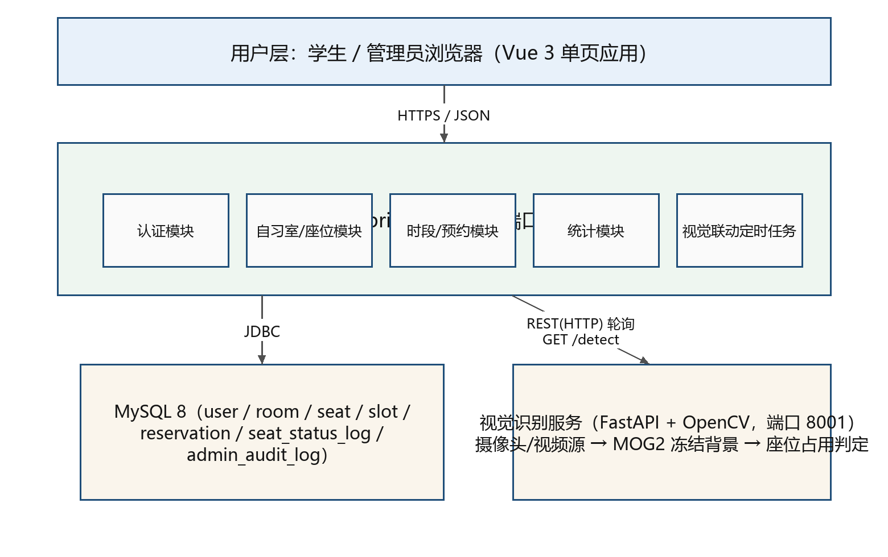
图4-1 系统总体架构

4.2 技术选型
层次 | 技术 | 用途
前端 | Vue 3 / Vite / Element Plus / Pinia / Vue Router / Axios / ECharts | 单页应用、组件交互、状态管理、路由、接口封装、统计图表
后端 | Spring Boot 3 / MyBatis-Plus / JWT(jjwt) / Spring Security Crypto | RESTful API、数据访问、无状态认证、BCrypt密码加密
数据库 | MySQL 8（InnoDB，utf8mb4） | 业务数据存储与唯一索引约束
视觉 | Python / FastAPI / OpenCV（MOG2） | 座位占用检测、独立HTTP服务
表4-1 技术选型

4.3 视觉识别方案设计

4.3.1 方案选型
方案 | 原理 | 优点 | 缺点 | 本系统定位
目标检测（YOLO） | 深度神经网络回归目标框与类别 | 精度高，可识别具体对象，对遮挡鲁棒 | 需模型权重与训练数据，依赖较重 | 扩展方向（预留接口）
背景建模（MOG2冻结背景） | 高斯混合模型描述背景，前景差分 | 无需模型，计算量小，适合固定机位；冻结后可检出静止目标 | 对光照突变敏感，依赖背景基准准确 | 默认采用
帧差法 | 相邻帧像素差检测运动目标 | 最简单、速度最快 | 静止目标完全失效 | 不采用
表4-2 视觉检测方案对比

4.3.2 冻结背景策略
自习室治理占座的本质是检出“与空场景不一致的静止目标”，如静坐的学生、占座的书包与水杯。默认的MOG2算法会随学习率将静止前景逐渐吸收进背景，导致静坐学生被误判为空座。为此，本系统采用冻结背景策略：设置learningRate=0，背景模型不自动更新，任何进入场景且与空背景存在差异的目标，无论是否运动，都会持续显示为前景并被判定为占用。背景基准通过空场初始化建立，支持管理员手动重置，并在每日闭馆后由定时任务自动重建，以消除光照与陈设漂移。
视觉识别服务内部处理链路如图4-2所示：摄像头或视频源抽帧后，经缩放、灰度化、高斯模糊预处理，送入冻结背景的MOG2模型得到前景掩码，再经形态学开闭运算去噪与填充，按面积阈值与宽高比过滤轮廓，最后与预标定的座位ROI区域计算重叠度（重叠面积占比不小于0.5）判定占用，输出各座位占用状态与置信度。
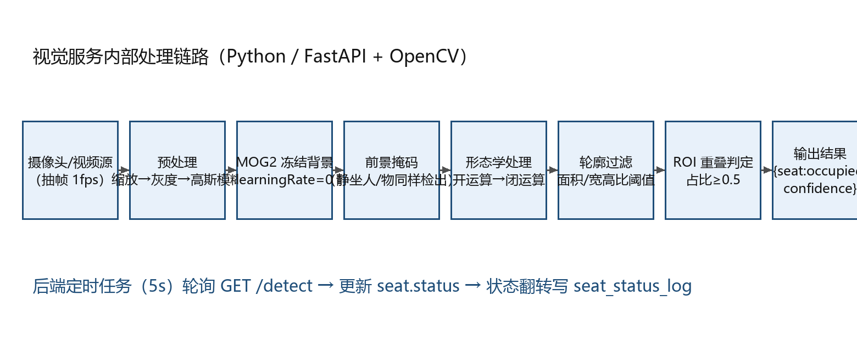
图4-2 视觉识别处理流程

4.3.3 视觉识别与预约业务联动
场景 | 联动规则
预约成功 | 座位状态置为“已预约”（预约数据驱动）
到馆签到 | 学生点击签到，视觉可用且座位占用则签到成功；座位为空则提示核实；视觉不可用则按时间窗直接签到成功
超时未签到 | 时段开始30分钟后仍未签到：视觉确认座位为空则释放并计违约；视觉服务不可用则释放但不计违约（技术故障不惩罚学生）
疑似占座 | 座位无有效预约但视觉持续检测占用超过10分钟，标记疑似占座并提醒管理员
离座释放 | 已签到学生离座后，视觉连续30分钟检测座位为空，预约置为提前结束并释放座位
表4-3 视觉识别与预约联动规则
座位实时状态（seat.status）的写入遵循“单一数据源”原则：仅由视觉状态同步定时任务统一计算写入，优先级为：座位禁用置0；当前时段存在进行中预约时，已签到置3（使用中）、待签到置2（已预约）；无进行中预约时按视觉结果置3（占用）或1（空闲）。预约创建与取消等业务操作不直接修改座位状态，避免多写者冲突。

4.4 数据库设计
系统共设计7张数据表：用户表（user）、自习室表（room）、座位表（seat）、时段表（slot）、预约记录表（reservation）、座位状态检测日志表（seat_status_log）与管理员操作审计表（admin_audit_log）。核心实体关系为：用户1—N预约记录；自习室1—N座位、1—N时段；座位1—N预约记录、1—N检测日志；时段1—N预约记录。

4.4.1 预约防重叠设计（条件唯一索引）
预约记录表采用MySQL生成列构造条件唯一索引，是并发控制的核心设计：active_key生成列为IF(status IN (0,1), CONCAT(seat_id,'_',reserve_date,'_',slot_id), NULL)，其上建立唯一索引，保证同一座位同一日期同一时段仅存在一条进行中预约；active_user_key生成列为IF(status IN (0,1), CONCAT(user_id,'_',reserve_date,'_',slot_id), NULL)，其上建立唯一索引，保证同一用户同一日期同一时段仅可预约一个座位。取消、违约、完成等终态记录的生成列值为NULL，不参与唯一性判定，因此终态记录不会永久占用索引，同一座位可被重新预约。该机制从数据库层面杜绝了并发抢座，业务层“先查后插+事务”仅用于友好提示。

4.4.2 时段非重叠保证
时段表通过UNIQUE KEY uk_room_slot(room_id, start_time)约束同一自习室同一开始时间唯一，同时由服务端在时段新增与修改时强制校验区间重叠（即不得存在start_time小于新时段end_time且end_time大于新时段start_time的既有时段），保证各时段互不重叠。预约关联到具体时段后，唯一索引即可从数据库层面杜绝任何形式的重叠。

4.4.3 预约状态机
预约状态机如图4-3所示。预约创建后处于待签到状态；在宽限期内签到转为已签到；时段自然结束后转为已完成；已签到用户经视觉确认离座（连续30分钟为空）转为提前结束；用户在时段开始前30分钟内不可取消；超过时段开始30分钟未签到判为违约（视觉服务不可用时释放但不计违约）。
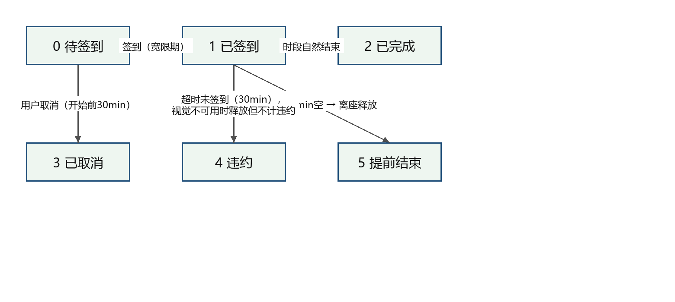
图4-3 预约状态机

4.5 安全设计
安全设计包括：登录成功后签发JWT令牌（HS256，含用户标识、角色与过期时间，有效期2小时），前端存储并携带于Authorization请求头；后端拦截器统一校验令牌有效性，并按角色注解对管理接口实施权限控制；用户密码使用BCrypt加盐哈希存储，禁止明文；所有SQL通过MyBatis-Plus参数化执行，防SQL注入；强制取消、座位修改等关键管理操作写入审计日志；摄像头画面仅用于占用判定，不存储视频流、不采集人脸特征，检测结果仅保存占用状态、置信度与检测器标识，符合隐私合规要求。

5 系统实现

5.1 开发环境
类别 | 环境
操作系统 | Windows 11
后端 | JDK 23 / Maven 3.9.9 / Spring Boot 3.3.5 / MyBatis-Plus 3.5.7
前端 | Node.js 22 / Vite 5 / Vue 3 / Element Plus / ECharts
数据库 | MySQL 8.0.12
视觉 | Python 3.11 / FastAPI / OpenCV（opencv-python-headless）
表5-1 开发环境

5.2 后端实现

5.2.1 认证与权限控制
后端基于jjwt实现JWT签发与校验，JwtInterceptor拦截器在请求进入Controller前校验令牌。针对管理接口，采用自定义@RequireRole注解进行角色鉴权：注解目标覆盖类与方法两级，拦截器先取方法级注解，未命中时回退到类级注解，从而保证AdminController类上标注的管理员权限对全部管理接口生效，杜绝越权访问。用户密码以BCrypt哈希存储，登录接口返回令牌与脱敏用户信息。

5.2.2 预约与状态机实现
预约创建在事务内完成：校验禁约状态、时段合法性（属于该自习室、非过去时段、开放时间内）与连续性，批量插入预约记录，任一冲突即整体回滚并返回409。所有状态流转（签到、取消、违约、完成、提前结束）均采用条件更新语句（UPDATE ... WHERE id=? AND status=?），通过影响行数判定并发竞态，保证同一记录同一时刻仅一个操作成功，避免“签到与取消同时生效”等竞态问题。

5.2.3 定时任务与视觉联动
系统通过Spring @Scheduled配置三类定时任务：视觉状态同步任务每5秒轮询视觉服务GET /detect，结合预约数据计算座位应处状态并更新，状态翻转时写入检测日志；超时违约扫描任务每分钟处理超时未签到预约，视觉确认空座判违约、视觉不可用则仅释放；离座释放扫描任务每分钟结合视觉空座时长释放已离开用户的座位。视觉服务调用使用带3秒连接与读取超时的RestTemplate，避免视觉服务假死拖死轮询线程；视觉状态通过volatile快照原子发布（可用性+实际覆盖座位集合），防止并发窗口误判。

5.2.4 安全加固与配置
数据库密码、JWT密钥与管理员初始密码均通过环境变量注入（application.yml中无默认值），代码中零密钥；启动初始化器仅输出管理员账号名，不打印明文密码；CORS限定开发来源并放行OPTIONS预检；统一异常处理返回规范错误结构与真实HTTP状态码（400/401/403/404/409）。

5.3 前端实现
前端按模块划分为登录注册页、自习室列表、座位地图、我的预约与管理端页面。座位地图通过座位网格图实时呈现空闲/已预约/使用中/禁用状态，支持选择日期与多个连续时段批量预约，预约提交前在本地生成预约列表，体验流畅。管理端包含数据看板（ECharts趋势图、时段热度热力图、上座率统计）、用户管理、自习室/座位/时段管理、预约管理与视觉监控页面。路由配置包含管理员守卫，未登录或非管理员访问管理页面时自动跳转。Axios请求拦截器统一携带令牌，响应拦截器统一处理401跳转登录与错误提示。

5.4 视觉服务实现
视觉服务基于FastAPI实现，提供/health（健康检查）、/detect（占用检测）与/reset（背景重置）三个接口。检测器采用接口抽象，默认实现为冻结背景的Mog2Detector：启动时通过多帧学习建立空场背景基准，检测时以learningRate=0冻结背景，前景经形态学处理与轮廓过滤后与config.json中预标定的座位ROI计算重叠度，输出格式为顶层对象，包含room_id字段与results数组，数组元素含seat_no、occupied、confidence三个字段，后端按此契约解析。无摄像头时可配置本地视频文件模拟，链路照常运行。

6 系统测试

6.1 测试环境与策略
系统测试在本地环境完成：后端运行于8080端口，视觉服务运行于8001端口，前端开发服务器运行于5173端口，数据库为MySQL 8。测试策略覆盖功能测试、并发与唯一索引测试、视觉检测测试与端到端冒烟测试。

6.2 功能测试
编号 | 用例 | 预期结果 | 实际结果
T1 | 学生注册 | 注册成功，密码加密存储 | 通过
T2 | 学生登录 | 登录成功，返回JWT | 通过
T3 | 查看座位地图 | 座位状态正确展示 | 通过
T4 | 预约座位 | 预约成功，座位标记已预约 | 通过
T5 | 重复预约同一座位同一时段 | 返回409冲突 | 通过
T6 | 学生访问管理接口 | 返回403越权 | 通过
T7 | 取消/签到 | 规则校验生效 | 通过
T8 | 管理员统计 | 看板数据正确返回 | 通过
表6-1 功能测试用例与结果

6.3 并发与唯一索引测试
并发测试针对两类场景：同一座位同一时段并发预约，以及同一用户同一时段预约多个座位。由于reservation表生成列条件唯一索引在数据库层兜底，并发请求中仅一个成功，其余返回409冲突，实测无超卖、无重复占用。时段重叠场景由服务端区间校验拒绝，跨时段连续预约正常生成多条记录。

6.4 视觉检测测试
视觉测试使用USB摄像头（设备索引0）进行：空场背景初始化后，A-01至A-06六个已标定座位在无人状态均检测为空闲，占用检测结果正常输出。检测采用连续多帧一致的抖动抑制策略，状态翻转时写入检测日志并携带置信度。视觉服务不可用时，系统降级为保留最近状态，预约核心功能不受影响。

6.5 端到端冒烟测试与质量保障
端到端冒烟测试完整走通“注册→登录→预约→重复预约拦截→越权拦截→管理员统计”主流程，全部通过。此外，为保障代码质量，项目借助本机部署的Claude（接入DeepSeek模型）对全部代码进行多轮静态审查：首轮发现2个致命问题（类级鉴权注解被忽略导致管理接口越权、视觉接口响应结构不匹配）与10个重要问题、10条建议，逐项修复后经五轮复核，最终结论为“无致命问题、无重要问题，达到第一次就写完善标准”。修复过程记录完整保存于ai-bridge目录，可作为质量保障依据。

7 总结与展望

7.1 工作总结
本文设计并实现了基于SpringBoot+Vue与视觉识别的校园自习室预约管理系统。系统以离散时段模型与生成列条件唯一索引解决了并发抢座问题；以冻结背景的MOG2视觉检测实现了对静坐人与占座物品的持续识别；通过预约业务与视觉检测的联动，完成了超时未签到违约判定、疑似占座提醒与离座释放；实现了学生端、管理端完整功能与统计报表。系统经功能测试、并发测试、视觉测试与端到端冒烟测试验证，运行稳定，达到预期目标。

7.2 不足与展望
后续可在以下方面继续完善：一是视觉检测可扩展为YOLO等目标检测模型，识别具体对象类别以提升鲁棒性；二是可引入人脸识别或扫码签到，进一步减少人工干预；三是支持消息推送（如公众号、邮件）及时提醒签到与违约信息；四是完善部署方案（Docker化、Nginx反向代理）并补充自动化测试覆盖。

参考文献
[1] 郭慧敏, 谭伟, 冉茂鑫, 等. 基于SpringBoot+微信小程序的自习室座位预约系统[J]. 电脑编程技巧与维护, 2026(5): 38-40, 65.
[2] 手机端自习室预约系统的设计与实现[J]. 万方数据知识服务平台收录, 2024.
[3] Zivkovic Z. Improved adaptive Gaussian mixture model for background subtraction[C]//Proceedings of the 17th International Conference on Pattern Recognition (ICPR 2004). IEEE, 2004, 2: 28-31. DOI: 10.1109/ICPR.2004.1333992.
[4] Redmon J, Divvala S, Girshick R, et al. You Only Look Once: Unified, Real-Time Object Detection[C]//Proceedings of the IEEE Conference on Computer Vision and Pattern Recognition (CVPR 2016). 2016: 779-788. arXiv: 1506.02640.
[5] Spring Boot Reference Documentation[EB/OL]. https://docs.spring.io/spring-boot/index.html.
[6] 霍春阳. Vue.js设计与实现[M]. 北京: 人民邮电出版社, 2022. ISBN: 978-7-115-58386-4.
[7] MyBatis-Plus 官方文档[EB/OL]. https://baomidou.com/.
[8] Jones M, Bradley J, Sakimura N. JSON Web Token (JWT): RFC 7519[S]. IETF, 2015. DOI: 10.17487/RFC7519.
[9] OpenCV 官方文档[EB/OL]. https://docs.opencv.org/.
[10] Vue.js 官方文档[EB/OL]. https://vuejs.org/.

致 谢
本毕业设计能够顺利完成，首先要感谢指导老师在选题、方案设计与系统实现过程中给予的悉心指导与宝贵建议。老师严谨的治学态度与专业素养令我受益匪浅。同时，感谢在系统开发与测试阶段给予帮助的同学，以及在文献查阅与工具使用方面提供的支持。最后，感谢家人与朋友一直以来的理解与鼓励，使我在整个学习过程中始终保持前进的动力。

附录A 预约记录表核心DDL
CREATE TABLE reservation (
id BIGINT NOT NULL AUTO_INCREMENT COMMENT '预约ID',
user_id BIGINT NOT NULL COMMENT '预约学生',
room_id BIGINT NOT NULL COMMENT '自习室',
seat_id BIGINT NOT NULL COMMENT '座位',
slot_id BIGINT NOT NULL COMMENT '时段',
reserve_date DATE NOT NULL COMMENT '预约日期',
status TINYINT NOT NULL DEFAULT 0 COMMENT '0待签到 1已签到 2已完成 3已取消 4违约 5提前结束',
create_time DATETIME NOT NULL COMMENT '创建时间',
sign_time DATETIME DEFAULT NULL COMMENT '签到时间',
-- 生成列条件唯一索引：仅进行中状态(status∈{0,1})占用唯一性
active_key VARCHAR(80) GENERATED ALWAYS AS (IF(status IN (0,1), CONCAT(seat_id,'_',reserve_date,'_',slot_id), NULL)) STORED,
active_user_key VARCHAR(80) GENERATED ALWAYS AS (IF(status IN (0,1), CONCAT(user_id,'_',reserve_date,'_',slot_id), NULL)) STORED,
PRIMARY KEY (id),
UNIQUE KEY uk_seat_active (active_key),
UNIQUE KEY uk_user_active (active_user_key),
KEY idx_seat_date (seat_id, reserve_date),
KEY idx_status_time (status, reserve_date, slot_id)
) ENGINE=InnoDB DEFAULT CHARSET=utf8mb4;

附录B 类级权限鉴权核心代码
// JwtInterceptor 关键逻辑：方法级注解优先，类级注解兜底
HandlerMethod hm = (HandlerMethod) handler;
RequireRole ann = AnnotatedElementUtils.findMergedAnnotation(hm.getMethod(), RequireRole.class);
if (ann == null) {
ann = AnnotatedElementUtils.findMergedAnnotation(hm.getBeanType(), RequireRole.class);
}
if (ann != null && !currentUser.isAdmin()) {
throw new BusinessException(403, "无权限访问");
}

